Passa på att köpa korvpåse från Carlströms inför grillsäsongen, till förmån för Barkarö SK Flickor födda 2014 lagkassa.

|  |  |
| --- | --- |
| En påse innehåller: 1 kg falukorv  4 st chorizo 8 st varmkorv  8 st grillkorv | 275:- / st |

SWISH (mobil): ____________________

Ange: **”Korvpåse”** som meddelande.

Leverans sker på kvällen den __________

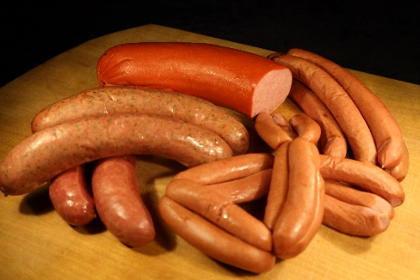

|  |  |  |
| --- | --- | --- |
| NAMN | ADRESS | ANTAL |
|  |  |  |
|  |  |  |
|  |  |  |
|  |  |  |
|  |  |  |
|  |  |  |
|  |  |  |
|  |  |  |
|  |  |  |
|  |  |  |
|  |  |  |
|  |  |  |
|  |  |  |
|  |  |  |
|  |  |  |
|  |  |  |
|  |  |  |
|  |  |  |
|  |  |  |
|  |  |  |
|  |  |  |